INDICAÇÃO Nº 1792/2020

Sugere ao Poder Executivo Municipal que proceda ao conserto de buraco na Avenida Dide Wiezel - Quadra 9 - Lote 16 dentro do Condomínio Cintéc. Protocolo 11286/2020. (Foto anexa).

Excelentíssimo Senhor Prefeito Municipal,

Nos termos do Art. 108 do Regimento Interno desta Casa de Leis, dirijo-me a Vossa Excelência para sugerir ao setor competente que ao conserto de buraco na Avenida Dide Wiezel - Quadra 9 - Lote 16 dentro do Condomínio Cintéc.

**Justificativa:**

Fomos procurados por funcionários do Condomínio Cintéc, solicitando essa providencia, pois, segundo eles o referido buraco esta aumentando, causando trincas na sarjeta e riscos de queda de um poste de energia elétrica que se encontra próximo.

Plenário “Dr. Tancredo Neves”, 21 de Agosto de 2020.

**José Luís Fornasari**

**“Joi Fornasari”**

- Vereador -

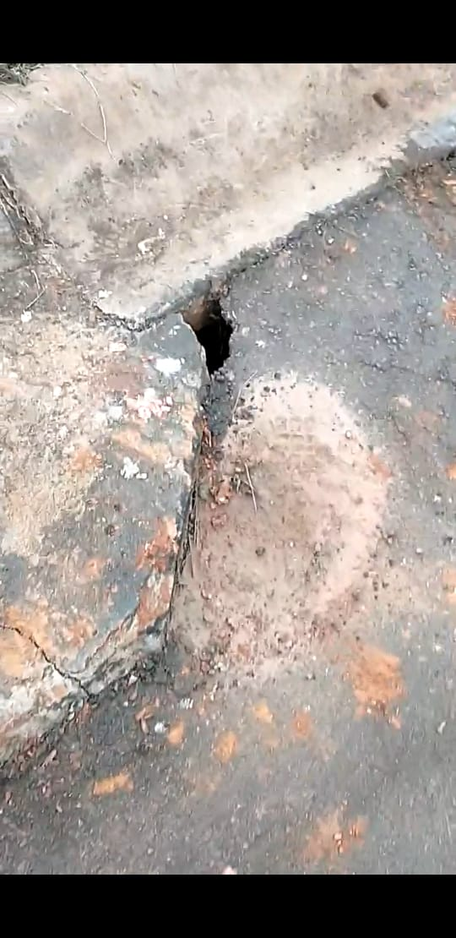

Sugere ao Poder Executivo Municipal que proceda ao conserto de buraco na Avenida Dide Wiezel - Quadra 9 - Lote 16 dentro do Condomínio Cintéc. Protocolo 11286/2020.